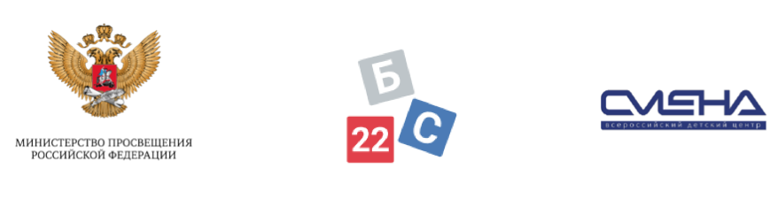
ПРЕСС-РЕЛИЗ

«Большие смыслы» детского отдыха раскроют в «Смене»

04.10.2022 г.
с. Сукко, Анапский р-н,
Краснодарский край

С 11 по 13 октября 2022 года во Всероссийском детском центре «Смена» пройдет Всероссийский форум организаторов отдыха и оздоровления детей «Большие смыслы — 2022». Его участниками станут представители отрасли детского отдыха, родительского сообщества, федеральных и региональных органов исполнительной власти. Организаторы Форума: Министерство просвещения РФ, Всероссийский детский центр «Смена», Федеральный центр дополнительного образования и организации отдыха и оздоровления детей.

Всероссийский форум организаторов отдыха и оздоровления детей «Большие смыслы — 2022» пройдет в «Смене» с 11 по 13 октября. В онлайн и офлайн форматах он соберет более двух тысяч педагогов, вожатых, директоров лагерей, руководителей туристических агентств и компаний, представителей организаций детского отдыха и оздоровления, федеральных и региональных органов исполнительной власти из всех регионов России.
Главными темами для обсуждений станут перезагрузка трудового воспитания, включение детей с ОВЗ в экосистему детского отдыха и занятости и проведение инклюзивных смен, обустройство территорий детских лагерей с помощью быстровозводимых модулей и подготовка педагогических кадров для отрасли, в том числе повышение престижа профессии вожатого и ранняя профориентация.
Сквозной линией всех дискуссий станет система воспитания в детских лагерях.
Основные события Форума — заседание Межведомственной комиссии по вопросам организации отдыха и оздоровления детей и стратегическая сессия «Объединяя идеи — создаем будущее». На них подведут итоги летней кампании 2022 года в России, обозначат перспективы следующего сезона, обсудят каникулярную занятость школьников, миссию и задачи летней кампании, взаимодействие организаций отдыха и оздоровления детей со школами, СПО и учреждениями дополнительного образования.
Всего в деловой программе запланировано больше 60 мероприятий. Это круглые столы, дискуссионные и презентационные площадки, мастер-классы от экспертов отрасли, Международного центра «Артек», Всероссийских детских центров «Орленок», «Смена», «Океан», «Алые паруса», представителей Всероссийского движения «Вдохновители» и многих других.
Также на Форуме состоится открытие Кластера универсальных педагогических компетенций, который будет работать на базе ВДЦ «Смена».
«Это проект, аналогов которому в отрасли отдыха и оздоровления детей сегодня нет. Его создание приурочено к Году педагога и наставника, а содержательная и научная база прорабатывается совместно с ведущими педагогическими вузами страны. Кластер станет центром для ранней профориентации в профессии педагога, вожатого, воспитателя и других педагогических специальностей», — рассказал директор ВДЦ «Смена» Игорь Журавлев.
Церемония открытия «Больших смыслов — 2022» пройдет 11 октября, а закрытия — 13 октября. Их можно посмотреть в онлайн-режиме в официальном аккаунте Форума ВКонтакте (https://vk.com/forumbs22).

Заявки на аккредитацию представителей СМИ принимаются до 9 октября 2022 года включительно по электронной почте bs@smena.org. Подробнее об условиях аккредитации на сайте Форума большиесмыслы.рф в разделе «Для СМИ и партнеров».

